Муниципальное автономное дошкольное образовательное учреждение
общеразвивающего вида д.с. «Солнышко» с. Тербуны
Тербунского муниципального района
Липецкой области

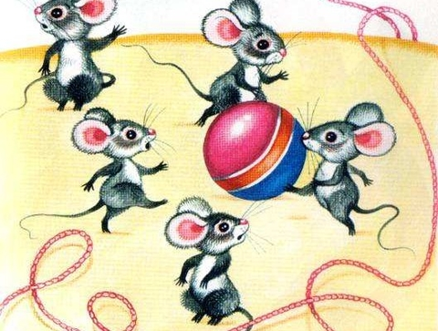

Подготовила воспитатель:
Максимова Л.Н.
Тербуны – 2017
Цель: Формирование здорового образа жизни
Программное содержание: закреплять представления о здоровом образе жизни , прививать культурно –гигиенические навыки, создать праздничное настроение.
Материалы и оборудование: маски мышат ,игрушка мышка, музыкальные записи.

Сказочница: Здравствуйте ребятки!
Милые внучатки!
Садитесь ребятки,
Ладком по порядку,
Да слушайте сказку
Про мышку малышку.

Пальчиковая игра «Мыши»
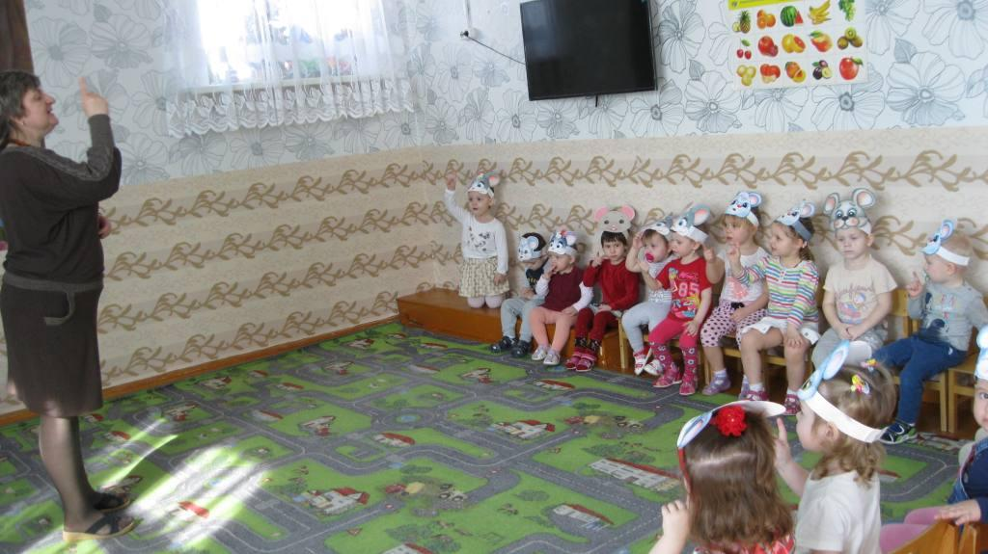

Тише, тише. тише…. (Дети грозят пальцем)
Поселились в доме мыши. (Поочередно выставляют вперед руки)
Слышен шорох по углам (Скребут пальчиками по коленям)
Тут и там ,тут и там
Мышек целая семья
Папа - мышь ,мама мышка. (Сгибают пальцы в кулачек начиная с большого)
Мышки- братик и сестра
И самая маленькая мышка - малышка.

Сказочница (показывает игрушку мышку)
Утром мышата просыпалась
И водой студеной умывались
Песня Мышка
(сл. Э. Мышковской, муз М. Карпухиной)
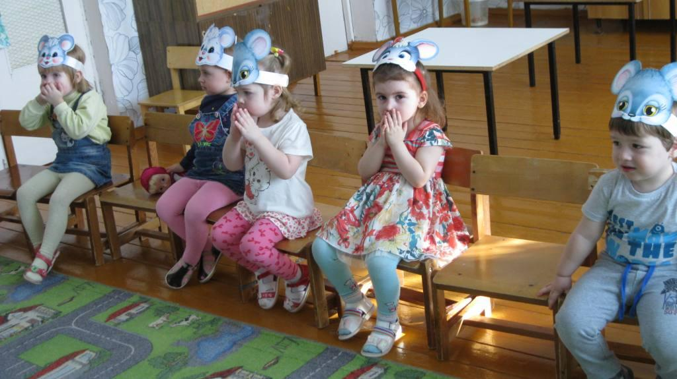
Мышка мыла мылом нос Дети потирают нос указательными пальцами
Пи - пи - пи , пи - пи - пи ,
Мыла уши , мыла хвост- Ладонями моют уши и нижнюю часть спины
Пи - пи - пи , пи - пи - пи ,
Мыла так ,что стала белой
Пи - пи - пи , пи - пи - пи ,
И от счастья мыло съела.
Ам! ( прикасаются руками ко рту)
Пи - пи - пи , пи - пи - пи , (хлопают в ладоши)

Игра «Найди мышку»
Во время игры (дети закрывают глаза ладонями ) сказочница незаметно прячет игрушечную мышку (накрывает платком)
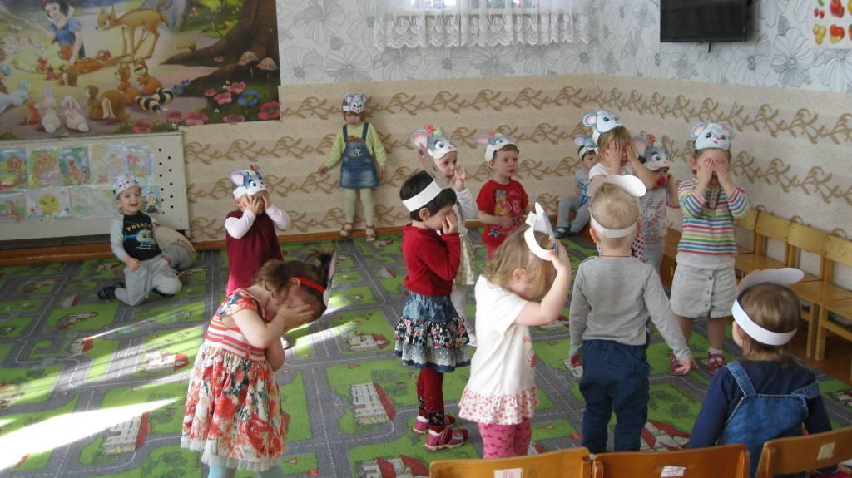

Сказочница : Устали наши мышата и захотели спать , давайте мы споем колыбельную песенку (кладут ручки под щечки и поют а-а-а-а, а-а-а-а-а).

